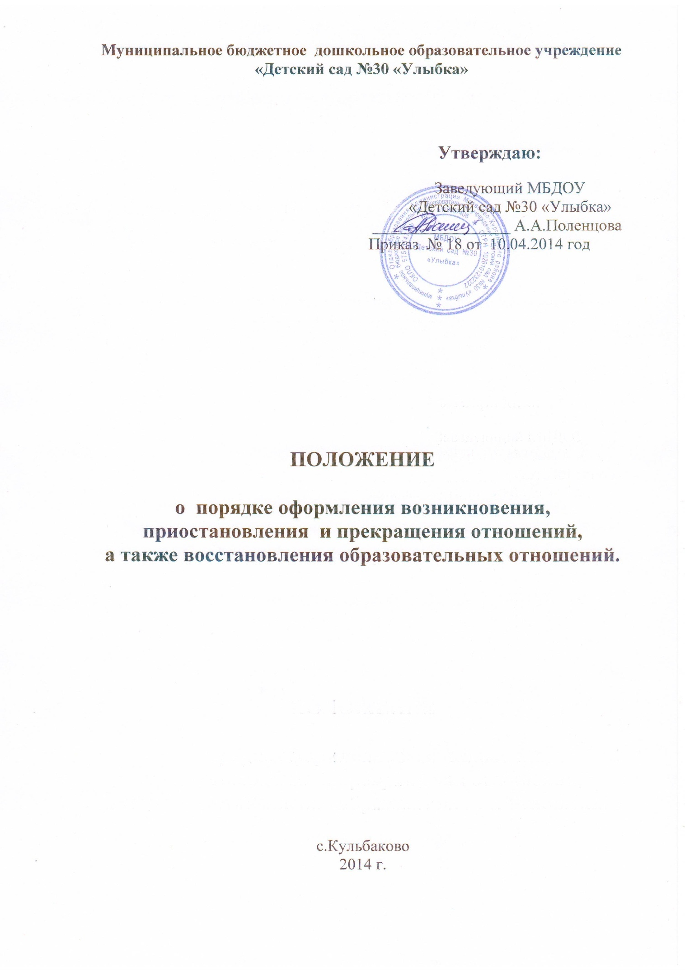

- Общие положения.

1.1. Положение о порядке оформления возникновения, приостановления, прекращения, а также восстановления отношений между муниципальным бюджетным дошкольным образовательным учреждением «Детский сад №30 «Улыбка» (далее – ДОУ) и родителями (законными представителями) несовершеннолетних обучающихся (далее – Положение) разработано в соответствии с Федеральным законом от 29.12.2012 г. № 273-ФЗ «Об образовании в Российской Федерации»
1.2.Настоящее Положение регламентирует порядок и основания возникновения, приостановления, прекращения, восстановления отношений между ДОУ и родителями (законными представителями) несовершеннолетних обучающихся (далее – образовательные отношения).

- Возникновение образовательных отношений.

2.1. Основанием возникновения образовательных отношений является приказ о приеме (зачислении) обучающегося на обучение образовательным программам дошкольного образования в ДОУ.
2.2. После издания приказа о приеме (зачислении) обучающего на обучение в ДОУ, между ДОУ и родителями (законными представителями) обучающегося заключается договор об образовании по образовательным программам дошкольного образования (в соответствии со статьей 54 Федерального закона от 29.12.2012 г. № 273-ФЗ «Об образовании в Российской Федерации»).
2.3.Возникновение образовательных отношений в связи с приемом (зачислением) обучающегося в ДОУ оформляется в соответствии Правилами приема детей в ДОУ.
2.4. Права и обязанности родителей (законных представителей) обучающегося, предусмотренные законодательством об образовании и локальными нормативными актами ДОУ, возникают с даты, указанной в приказе о приеме (зачислении) обучающегося на обучение.

- Приостановление образовательных отношений.

3.1. Приостановление образовательных отношений может осуществляться по инициативе ДОУ или родителей (законных представителей) обучающегося. 3.2. Приостановление образовательных отношений по инициативе родителей (законных представителей) обучающегося осуществляется в следующих случаях:
- болезнь обучающегося;
- санаторно-курортное лечение обучающегося;
- отпуск родителей (законных представителей) обучающегося;
- отпуск для оздоровления ребенка в летнее время сроком не более 75 дней.
3.3. Приостановление образовательных отношений по инициативе родителей (законных представителей) обучающегося оформляется на основании заявления родителей (законных представителей) обучающегося
В заявлении указываются:
а) фамилия, имя, отчество обучающегося;
б) дата и место рождения;
в) причины и срок приостановления образовательных отношений.
3.4. Приостановление образовательных отношений по инициативе ДОУ оформляется приказом по ДОУ.

- Прекращение образовательных отношений.

4.1. Образовательные отношения прекращаются в связи с отчислением обучающегося из ДОУ:
а) в связи с получением дошкольного образования (завершением обучения);
б) досрочно по основаниям, установленным законодательством об образовании.
4.2.Образовательные отношения могут быть прекращены досрочно в следующих случаях:
- по инициативе родителей (законных представителей) обучающегося, в том числе в случае перевода обучающегося для продолжения освоения образовательной программы в другую организацию, осуществляющую образовательную деятельность;
- на основании медицинского заключения о состоянии здоровья обучающегося, препятствующего его дальнейшему пребыванию в ДОУ;
- по инициативе ДОУ при систематическом невыполнении родителями (законными представителями) условий договора об образовании, уведомив их об этом за 10 дней;
- по обстоятельствам, не зависящим от воли родителей (законных представителей) обучающегося и ДОУ, в том числе в случаях ликвидации ДОУ, аннулирования лицензии на осуществление образовательной деятельности.
4.3. Досрочное прекращение образовательных отношений по инициативе родителей (законных представителей) обучающегося не влечет за собой возникновение каких-либо дополнительных, в том числе материальных, обязательств указанного обучающегося перед ДОУ. 4.4. Основанием для прекращения образовательных отношений является приказ об отчислении обучающегося из Учреждения. Права и обязанности родителей (законных представителей) обучающегося, предусмотренные законодательством об образовании и локальными нормативными актами ДОУ, прекращаются с момента отчисления несовершеннолетнего обучающегося из ДОУ.
4.5. В случае прекращения деятельности Учреждения, а также в случае аннулирования у него лицензии на право осуществления образовательной деятельности Учредитель ДОУ обеспечивает перевод обучающегося с согласия родителей (законных представителей) обучающегося в другие образовательные организации, реализующие образовательные программы дошкольного образования.

- Порядок и основания восстановления

5.1. Обучающийся, отчисленный из ДОУ по инициативе родителей (законных представителей) до завершения освоения образовательной программы, имеет право на восстановление, по заявлению родителей (законных представителей) при наличии в ДОУ свободных мест.
5.2. Основанием для восстановления обучающегося является приказ заведующего ДОУ о восстановлении.
5.3. Права и обязанности участников образовательного процесса, предусмотренные законодательством об образовании и локальными актами ДОУ, возникают с даты восстановлении обучающегося в ДОУ.

